Устян Л., ст.гр. ДТ-Ш12-1

СПОСОБЫ УКРАШЕНИЯ ДЕТСКОЙ ОДЕЖДЫ

Личность малыша во многом зависит от мира, который его окружает. Немаловажную роль в развитии индивидуальности ребенка играет и его одежда. Чтобы сделать ее более яркой для Вашего чада, а его интересным для всех окружающих, одежду можно украсить. Для этого найдется много разнообразных способов. Это может быть аппликация или украшение росписью, вышивки и нашивки.

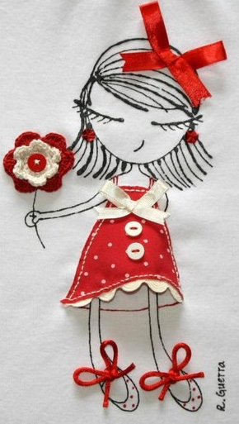
Первый способ. Аппликация. Этот вариант украшения детской одежды считается наиболее распространенным. Сегодня можно приобрести в специализированных магазинах уже готовые образцы для аппликаций на одежде. Их наносят на одежду, придавливая горячим утюгом или пришивают нитками. Конечно, такие нашивки можно придумать самостоятельно. В основном используются композиции с животными, героями мультфильмов, фруктами. Девчонкам подойдут аппликации с куклами, цветочками и сердечками, а мальчишкам – машинки, танки или динозавры. Такие украшения можно разместить на любой детской одежде и в любой ее части: спереди или сзади, на рукаве. Размер аппликаций бывает разным, украсить можно как небольшой фрагмент, так и все полотно изделия.
Трапунто – это один из видов аппликации, создающий эффект 3D – изображения. Его рельефность создается за счет наполнения некоторых частей изображения объемными веществами, такими как синтепон. Аппликация, созданная в этой технике, всегда привлекает внимание своей красотой. Малыши любят щупать такое украшение, ведь оно выглядит так реалистично, как живая картинка.

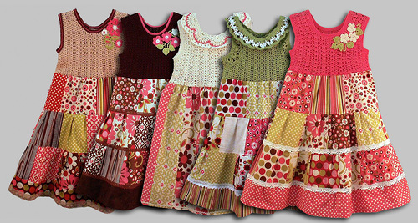
Второй способ. Украшение в стиле пэчворк. Эта техника не что иное, как отделка детской одежки заплатками. Такой способ украшения востребован, особенно когда стоит задача обновления старой вещи за счет интересных нашивок. Для украшения в стиле пэчворк потребуются маленькие лоскутки ткани разных цветов и форм, для создания единой композиции. На самом деле этот вид техники имеет множество подвидов, которые можно сегодня найти как в специальной литературе, так и в сети Интернет.

Способ третий. Роспись одежды красками. Это самый увлекательный вид украшения детской одежды, ведь его можно реализовать вместе со своим ребенком, ну или под «чутким» его руководством. Для того чтобы разукрасить одежду понадобятся специальные краски (акриловые или в виде карандашей) и трафареты.

Наверняка малышу понравится рисовать на одежде и тем более носить собственноручно разрисованные вещи. В продаже на сегодняшний день имеется множество подходящих наборов красок для росписи по ткани. Они могут продаваться с уже готовыми трафаретами и печатями разных тематик. Таким образом, можно дать волю своей фантазии и создать любые изображения на вещах ребенка. Например, можно сочетать краски с аппликацией: обвести ее по контуру, придав более выразительный вид. Интересным использованием красок для росписи на одежде является отпечаток на одежде детских ладошек.

Четвертый способ. Вышивка. Оригинальная вышивка способна придать одежде не только обновленный вид, но и сделать наряд неповторимым. Можно вышивать вручную или использовать машинки для вышивки, с множеством схем уже заложенных в их программы. Такая вышивка на современной машинке занимает намного меньше времени, чем ручная и выглядит не менее достойно.

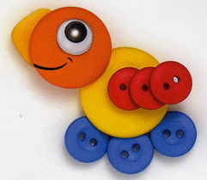
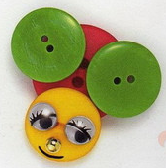
Пятый способ. Отделка швейной фурнитурой. Красиво украсить детскую одежду можно и при помощи всяких змеек, замочков и пуговиц. Выбор такого рода фурнитуры в швейных магазинах в настоящее время очень широк. Вы сможете подобрать любой вариант отделки детских вещей. Имеются также разнообразные пуговицы в форме машинок, бантиков, сердечек и зверушек. Этот способ доступен даже тем, кто не особенно силен в шитье, но хочет удивить свое дитя и подарить ему радость.

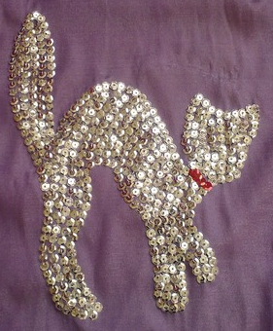
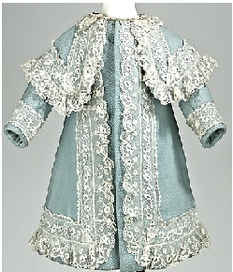
Шестой способ. Бисер, пайетки, бусинки…Наверное, уже понятно, что речь пойдет об украшении ними одежды для девочек. Паетки и стразики на девичьих нарядах делают их настоящими принцессами. Вещи, украшенные сверкающими и блестящими камушками, сразу же приобретают более нарядный вид и некую эксклюзивную индивидуальность.

Седьмой способ. Кружева и ленты. Этот способ украшения одежды также более подходит девочкам. Легкое кружево в сочетании с основным материалом наряда придаст одежде воздушность, свежесть и легкость. Эта техника отделки одежды называется хелаум. Считается, что кружево подходит больше для торжеств и праздников. Украсить ним можно воротнички, рукава платьев, а для малышей – пинетки и чепчики.
Приведенные выше способы можно применять не только в оформлении одежды, но и украшать подобным образом интерьер детской комнаты. Для реализации перечисленных техник требуется всего лишь воображение. Обязательно советуйтесь с детьми по вопросам выбора цвета, рисунка или аппликации на их одежде. Они это оценят и будут любить украшенную вещь больше других.
Работа выполнена под руководством ст.преподавателя каф.ТиД Гончаровой О.Н.

